EDITAL DE CONVOCAÇÃO
EDITAL PARA O PROCESSO SELETIVO
TREINAMENTO EM CIRURGIA GERAL– 2026

O Hospital e Maternidade Santa Rita S/A, torna público, que estarão abertas as inscrições para seleção dos candidatos ao preenchimento de vagas no Programa de Treinamento em Cirurgia Geral oferecido, Programa este credenciado pelo Colégio Brasileiro de Cirurgiões - CBC.
Endereço: Av. Tito Fulgêncio, n.º 1045 – Bairro Jardim Industrial – Contagem/MG, CEP: 32215-000
Telefone: (31) 3329-1200 Hospital Santa Rita
(35) 99265-7744 Dr Marcio Tatagiba
E-mail: cirurgiatatagiba@outlook.com
Definição e escopo da especialidade.
A prática da Cirurgia Geral inclui a o cuidado de maneira completa ao paciente com doenças cirúrgicas O cuidado abrange (mas não se limita) a avaliação, diagnóstico e tratamento (cirúrgico e pós-operatório) de doenças cirúrgicas, bem como o adequado seguimento dos pacientes com estas doenças. Para desempenhar este papel o cirurgião precisa atuar efetivamente de maneira interprofissional e muitas vezes, em equipes multiprofissionais, frequentemente com papel de liderança.
Objetivos do Programa de Treinamento
O programa de treinamento é um curso livre (Decreto Presidencial N° 5.154, de 23 de julho de 2004) acreditado pelo CBC em através de acordos de cooperação com os hospitais requerentes e tem o objetivo de preparar o aluno para desempenhar o papel de um cirurgião no nível avançado esperado de um especialista.
A educação dos cirurgiões no desempenho da cirurgia geral engloba (1) instrução nas ciências básicas, clínicas das doenças e condições cirúrgicas; (2) ensino de habilidade em procedimentos e técnicas cirúrgicas; (3) preparação para o cuidado a pacientes cirúrgicos de maneira duradoura. O processo educacional deve levar a aquisição de habilidades e conhecimento profundo nas situações clínicas, e o desenvolvimento do julgamento e pensar cirúrgico.
Os programas de Treinamento são coordenados pela Comissão Especial Permanente de Treinamento em Cirurgia Geral do CBC (CEPCCG).

Duração e início do ano letivo
O Treinamento em Cirurgia é um curso livre, e terá a duração de três anos. A inscrição de todos os novos alunos só poderá ser realizada entre 1º de fevereiro e 30 de abril. Os alunos que não tiverem aprovações nos concursos de admissão neste período devem iniciar o ano letivo no ano seguinte.

CRONOGRAMA DO PROCESSO SELETIVO

Inscrições e envio de documentos do currículo | 01/11/2025 a 30/01/2026
Realização da prova objetiva | 02/02/2026
Gabarito definitivo | 02/02/2026
Entrevista e analise curricular | 02/02/2026
Resultado final | 06/02/2026
Matricula | 09/02/2026 a 23/02/2026
Inicio das atividades | 02/03/2026

PROGRAMA E VAGAS

Programa | Vagas | Duração | Carga Horaria
Cirurgia Geral | 7 | 3 anos | 8660 horas

DAS INSCRIÇÕES

As inscrições serão somente online e recebidas EXCLUSIVAMENTE pela comissão organizadora do processo seletivo - Hospital Santa Rita, por meio do seguinte e-mail: cirurgiatatagiba@outlook.com
Inscrições ocorrerão no período de 01/11/2025 a 30/01/2026, o candidato deverá providenciar cópias digitalizadas do documento de identificação com foto (frente e verso) e do comprovante que atende ao requisito (diploma ou registro no CRM ou comprovante que completará curso de medicina até 28 de fevereiro de 2026, e ainda cópia de todos os documentos para a avaliação curricular, juntamente com currículum vitae.
Candidato deverá preencher o requerimento de inscrição e encaminhar por e-mail com os demais documentos.
Todos os documentos devem ser escaneados e enviados UM ÚNICO e-mail.
Maiores informações poderão ser obtidas pelos telefones 3329-1200 ou pelo e-mail
Não será permitida a entrada de aparelhos eletrônicos e celulares no local de prova, portanto esses aparelhos deverão ser entregues ao Coordenador presente no local, desligados, que os devolverão quando terminarem a prova.
A taxa de inscrição será no valor de R$ 450,00 (Quatrocentos e cinquenta reais)
Pagamento deverá ser realizado para a Comissão organizadora por meio de TED ou PIX. Cópia do depósito bancário cujo comprovante deverá ser escaneado e enviado juntamente com toda a documentação exigida escaneada. Somente o pagamento não garante inscrição.
A INSCRIÇÃO SOMENTE SERÁ EFETUADA COM O ENVIO DOS COMPROVANTES EXIGIDOS E CONFIRMADAS AS SUAS AUTENTICIDADES, ALÉM DO PAGAMENTO DA TAXA DE INSCRIÇÃO.
Dados bancários para o pagamento da taxa de inscrição
Marcio Tatagiba de O. Carvalho
CPF 0163540896
Banco: inter - 077
Agencia: 0001
Conta: 65008197
PIX: (35) 99265-7744

DA PRESTAÇÃO DA PROVA

A Prova será realizada no dia 02 de fevereiro de 2026 (segunda - feira), às 13h, horário de Brasília, no auditório do Hospital Santa Rita constando de 50 questões de múltipla escolha, compostas de 4 alternativas, sendo 1 única correta, sobre os tópicos constantes do conteúdo programático deste Edital. A duração será de 3 horas, sem prorrogação.
O candidato deverá comparecer ao local de prova com, pelo menos, 30 minutos de antecedência, munido de documento com foto, comprovante de confirmação de inscrição e caneta esferográfica;
O gabarito da prova escrita será divulgado no site do Hospital Santa Rita após o recebimento de todas as provas e correção das mesmas;

ENTREVISTA E AVALIAÇÃO CURRICULAR

Será realizada no dia 02 de fevereiro de 2026 (segunda-feira), das 17h às 20h, horário de Brasília, no Hospital Santa Rita, e constará de entrevista e analise curricular.
Esta etapa terá um valor máximo de 10 pontos.
Cada candidato será entrevistado por responsáveis da comissão organizadora.

DO RESULTADO OFICIAL

O Resultado Final do Processo Seletivo tem divulgação prevista para o dia 06/02/2025, no site do Hospital Santa Rita. Será obedecida ordem decrescente de classificação pelas notas finais (prova escrita e entrevista), até o preenchimento das vagas ofertadas.
No caso de empate na classificação final, o desempate se fará em favor do candidato que obtiver maior nota na Primeira Etapa e se o empate ainda persistir, em favor do candidato mais velho.

MATRÍCULA

Os candidatos convocados irão receber instruções, a partir do dia 09/02/2026 sobre os procedimentos para a matrícula a ser realizada de 09/02/2026 à 23/02/2026 e tomarem ciência das providências necessárias.
CONTEÚDO PROGRAMÁTICO
PROVA ESCRITA

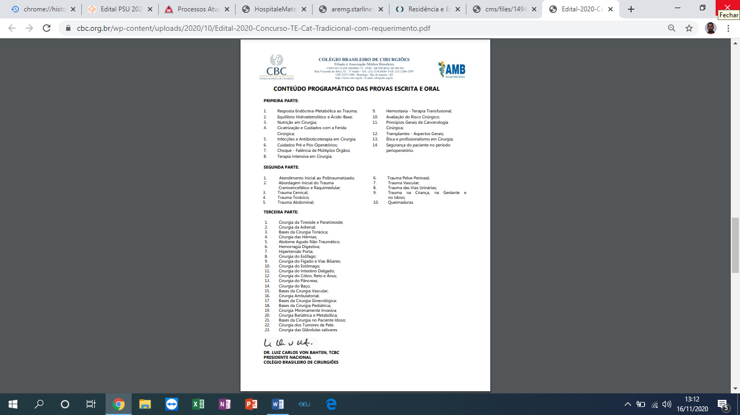
REQUERIMENTO DE INSCRIÇÃO PARA PROVA ESCRITA

NOME: ............................................................................................................................…
CRM: ............................. DATA NASC.: ........./......../.......…
NATURAL DE............................................................…
FORMADO NO ANO DE ..............................…
NA UNIVERSIDADE/FACULDADE:...............................................................................….
CIDADE............................................................................................................................…
RG: ................................................. CPF: ..............................................................…
ENDEREÇO:......................................................................................................................…
BAIRRO: ............................................. CIDADE: .............................................. UF: ........
CEP: ...................... TELEFONE: ( ) ............................ CELULAR: ( ) .............................
E-MAIL: ..............................................................................................................................
Enviar o pagamento da inscrição por meio de DOC, PIX, TED ou cópia do depósito bancário, juntamente com toda a documentação exigida por meio de escaneamento ao endereço de e-mail.

Li, entendi e concordo com as normas deste edital

____________________________________________________
Assinatura do candidato

